15 февраля 2023г. во Дворце школьников прошёл заключительный этап городского конкурса творческих отчетов «Жаңа ғасыр жастар көзімен», где каждая школа представила отчет о работе ИПГ по 8 фракциям. Агитбригада школы - интерната «Пульс современности» в творческой форме продемонстрировала работу школьного парламента, показав Фракцию информации (пресс-служба) и Фракцию образования и культуры («Ұшқыр ой алаңы», «Дети и театр»). По итогам жюри, жасулановцы «ШИММС», под руководством Мильбрант Н.В. и старшей вожатой Асылхан П.Е., были удостоены наивысшей оценки и получили Гран-при конкурса. Поздравляем победителей!
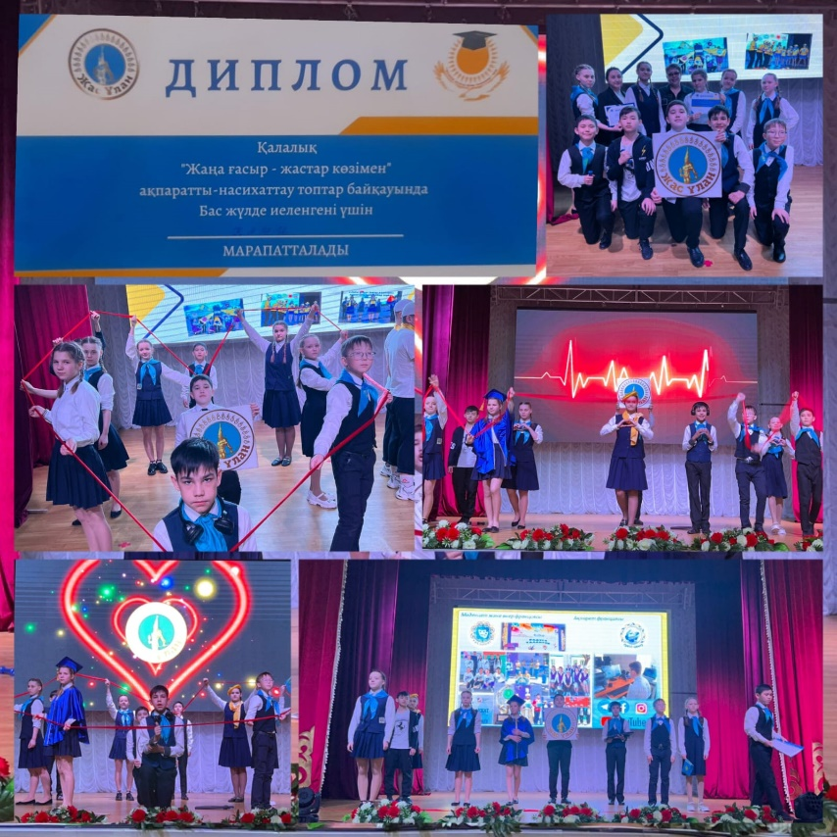
15.02.2023 жылы "Ағыбай батыр атындағы оқушылар сарайында" өткен Қалалық "Жаңа ғасыр жастар көзімен" ақпаратты насихаттау топтары және шығармашылық есеп байқауында «Көп балалы және аз қамтамасыз етілген отбасылардың балаларына арналған мектеп-интернаты» КММ - нің агидбригада оқушылары бас жүлдемен марапатталды.Құттықтаймыз!!! #мектеппарламені#парламентшколы#жасұлан#umckrg#balalarjily09#КООБтәрбие#өзінөзібасқару#kopd_mon_rk#ogu_agarty_ministirligi#КООБтәрбие#балқашқаласыбілім_бөлімі#uo_krg#өзінөзібасқару#самоуправлениешколы

